DRAMSKI KROŽEK
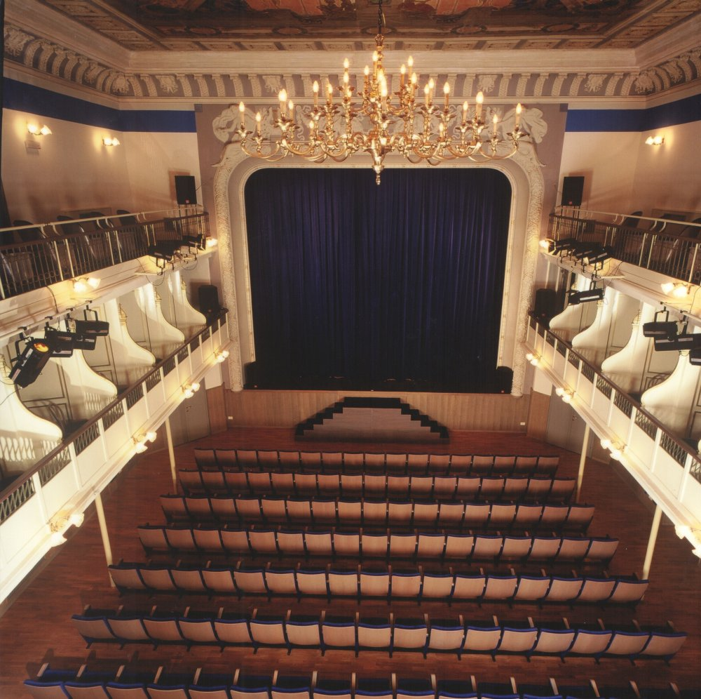
Spoštovani učenci!
V letošnjem šolskem letu smo se uspešno predstavili z dramatizacijo Prešernovega življenja, ampak ne smemo spati na lovorikah. Večina vas dramski krožek povezuje le z uprizoritvijo predstav, ampak ta predmet nam ponuja mnogo več.
V času izolacije, ko se ne moremo skupaj družiti na odru in se pripravljati na novo igro, lahko več pozornosti posvetimo dejavnostim, za katera nam pogosto zmanjka časa. Ponujam vam nekaj nalog, ki jih lahko opravite do našega srečanja:
‒ oglejte si gledališko predstavo Kit na plaži (https://www.youtube.com/watch?v=KtvC0btp-lc&t=956s);
‒ preberite poljubno dramsko besedilo in razvijajte domišljijo;
‒ pišite zgodbice in pesmice o temah, ki so vam ljube;
‒ plešite, prepevajte in se zabavajte;
‒ bolj radovednim pa posredujem gradivo, ki ga lahko preberete ter se o gledališču naučite veliko novega (https://www.sng-mb.si/f/docs/predstave-drama/Pedagoska-gradiva-Prvi-prizor-Gledalisce-od-Z-do-A.pdf).

Ostanite zdravi in nasmejani. Upam, da se čim prej vidimo na gledališkem odru.

Mentorica dramskega krožka: Klara Humek

